Intitulé de l’événement local:  Salon Récup'Ere Namur, dans le cadre de la semaine de la SERD |  | Contact:  Donatienne Hargot  dhargot.aid.tubize@gmail.com  tel : +32 2 355 62 61
Période:  23 – 24 – 25 NOVEMBRE 2018 | Groupe cible:  Visiteurs Salon de Namur (14000 personnes) | Pour sensibiliser le public aux avantages de la récupération, du réemploi, de la réutilisation, l'AID Val de Senne a participé salon Récup'Ere les 23,24 et 25 novembre 2018, dans le cadre de la semaine de la SERD.  Ce salon regroupe la plupart des acteurs du secteur de la récupération, sous l'égide de la Fédération Ressources.
Programme
- Nous avons créé un stand, qui reprend pratiquement toutes les créations que nous pouvons faire à partir de bois de récupération (palettes, bois issus de la déconstruction) et de carton
- Lors de ce salon, pratiquement tous les acteurs de la filière récup sont présents, à l'appel de la Fédération Ressources, plus des acteurs particuliers (indépendants, artisans)
- Le salon est l'occasion de présenter des réalisations et aussi de vendre celles-ci.
- A travers ces expositions et ventes, c'est aussi l'occasion de sensibiliser le public aux bienfaits des 4R
- C'est un espace d'échanges, entre public et exposants, entre exposants et, parfois, entre exposants et élus.
Partenaires impliqués dans l’organisation:
Designer: Adrien Moscato: eco-designer

Contexte de mise en œuvre  Le salon Récup'Ere est bien fréquenté (x visiteurs).  Le fait de coupler la possibilité d'entrées gratuites contre le dépôt de vêtements en bon état (1500 entrées gratuites sur les 3 jours en collaboration avec les entreprises d'économie sociale labellisées Solid'R) sensibilisait encore un peu plus les visiteurs à la nécessité du principe de seconde main.  Le prix d'entrée était de toute façon très démocratique (5€ pour les 3 jours) et permettait au plus grand nombre d'avoir accès aux stands.  Le Village Ressources, autour duquel étaient regroupées les entreprises adhérentes à la Fédération, avait aussi un impact certain sur la communication, claire et uniforme, des principes défendus par ces entreprises.  Le salon Récup'Ere a drainé 14000 personnes |  |  | 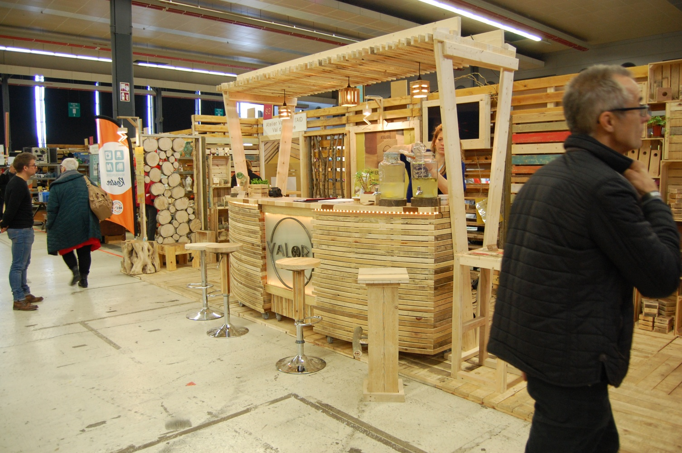
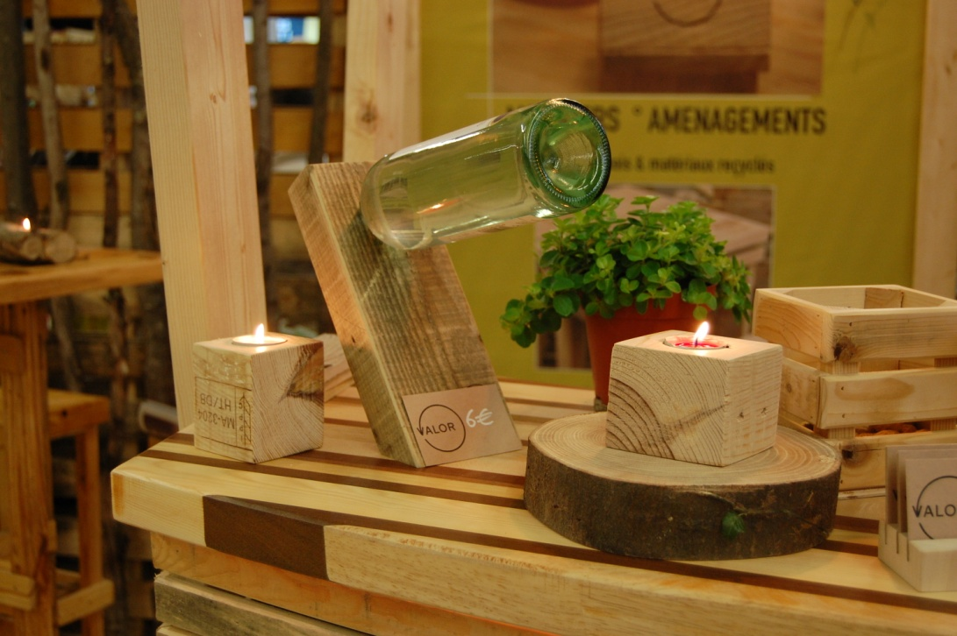 |  |  | Brève description:  Le public du salon Récup'Ere est un public concerné par la problématique de la récup et du réemploi, même si certaines personnes, moins sensibilisées viennent "en touristes".  Néanmoins, l'accès aux différents ateliers  organisés lors du salon ont pour but de les sensibiliser aux aspects de la récup, du réemploi, de la revalorisation.  La participation de la Ville de Namur, autoproclamée "capitale du réemploi" est un plus pour la diffusion des idées, soutenues alors par un pouvoir public investi et qui lui-même sensibilise sa population.  Le BEP (Intercommunale de développement économique de la Ville de Namur) est aussi un moteur important pour la diffusion des principes de réduction des déchets, réutilisation, réemploi et recyclage des objets.
Impacts/opportunités pour les partenaires locaux - participants - territoire:
- Le Salon Récup'Ere est l'endroit idéal pour illustrer la semaine de la SERD.
- En un seul endroit, sont réunis la plupart des acteurs (en Wallonie) actifs dans la récupération, le réemploi, la réparation et qui aussi sont actifs dans la propagation des principes de l'économie circulaire.
- Ces acteurs ont aussi à cœur de propager une utilisation de la seconde main (réemploi/réutilisation) qui soit, en termes de qualité, aussi sûre que les produits manufacturés. Grâce à la Fédération Ressources, elles adhérent pour la grande majorité aux labels de qualité tels Rec'Up, electroREV, Solid'R.
- Elles militent toutes pour un monde qui soit plus respectueux de la planète, en privilégiant les circuits courts et les principes de l'économie circulaire.

Dissémination/visibilité:
- De nombreuses annonces sont faites pour attirer le public :
- http://www.recupere.be/
- https://www.namurexpo.be/fr/Calendrier/2018/recupere
- https://www.facebook.com/LEntrePotNamur/
- https://www.namur.be/fr/agenda/recupere/event_view
- https://www.bep-environnement.be/actualites/salon-recupere-stand-bep-zero-dechet-et-conferences-de-sylvie-droulans/
- https://www.out.be/fr/evenements/544104/recup-ere/
- http://www.dewolfs.be/recupere/
- https://www.rtbf.be/auvio/detail_les-salons-zero-dechet-et-recup-ere?id=2417404
- 150 exposants

